**Universidad Tecnológica de Panamá**

**Facultad de Ingeniería de Sistemas Computacionales**

**Licenciatura en Ingeniería de Sistemas de Información**

**Departamento de Sistemas de Información**

Sistemas de Bases de Datos II

Equipo #2

PROYECTO SEMESTRAL

CONTROL SANITARIO EMPRESAS

Facilitador:

Ing. Henry Lezcano

Integrantes grupo 2:

Karen Cabrera 20-14-5403

Medardo Logreira 8-879-1679

Sebastian Zamora 20-15-4392

Grupo:

1IF131

II Semestre, 2020

**UNIVERSIDAD TECNOLOGICA DE PANAMA**

**FACULTAD DE INGENIERIA DE SISTEMAS COMPUTACIONES**

**LICENCIATURA EN INGENIERIA DE SISTEMAS DE INFORMACION**

**SISTEMAS DE BASE DE DATOS II**

**PROYECTO SEMESTRAL: CONTROL SANITARIO EMPRESAS**

**PRIMERA PARTE - PROYECTO BASE DE DATOS I (DISEÑO).**

**• MISIÓN DE LA BASE DE DATOS**

La base de datos CONTROL SANITARIO A EMPRESAS es creada con el fin de tener un control de las empresas que estan en proceso de reapertura o que actualmente se encuentran funcionando. Con está se espera llevar un control y seguimiento de la aplicacion de las medidas sanitarias en dichas empresas. Asi como tambien saber que empleados se encuentran trabajando en las mismas de manera presencial y llevar un control de esta informacion como medida preventiva en caso de que llegara a presentarse un brote de covid 19 en alguna de estas empresas.

**• OBJETIVO DE LA MISIÓN DE LA BASE DE DATOS**

Gestionar de manera eficiente los permisos de reapertura para las diferentes empresas, fomentando la reactivacion de la economia de manera segura y en concordancia con las medidas sanitarias.

**• DEFINICIÓN DEL PROYECTO O ÁMBITO O ALCANCE O LIMITES**

Debido a la crisis producida por el COVID-19, el gobierno nacional ha organizado un plan con el fin de realizar una reactivación de la economía en el país por medio de bloques o fases las cuales estarán compuestas de diferentes sectores económicos los mismos que a su vez están formados por diferentes empresas. El MICI como medida de control ha decidido expedir a las diferentes empresas permisos de reapertura. Sin embargo, para expedir dichos permisos se le realiza una visita de inspección a las sedes de dichas empresas en la cual se llevará control del cumplimiento de las medidas sanitarias para la contención del covid-19. Las visitas serán realizadas por un inspector del ministerio de salud que le notificará al MICI si la sede de la empresa cumple o no con las medidas para su reapertura y posteriormente se realizaran visitas seguimiento del cumplimiento de las pautas de bioseguridad.

Una vez aprobada la reapertura el MICI desea saber que empleados se encuentran trabajando en la modalidad presencial para lo cual tendrá en cuenta la identificación del empleado, nombre, cargo, empresa a la que pertenece, sede en la que trabaja, teléfono, lugar de residencia.

**REQUERIMIENTOS**

|  |  |
| --- | --- |
| Empresa | Id_empresa (ruc) (pk)  Nombre  Numero_empleados  Id_sector (fk) |
| Sector | Id_sector (pk)  Nombre  Cantidad_empresas |
| Fase | Id_fase  Fecha_inicio  Id_sector (fk) |
| Sede | Id_sede  Id_empresa (fk)  Dirección  Capacidad |
| Empleado | Cedula  Nombre  Cargo  Teléfono  Dirección  Id_sede (fk) |
| Inspector | Id_inspector  Fecha_realizacion  Cantidad_inspecciones  Id_empresa (fk)  Estado |

**DIAGRAMA ENTIDAD-RELACIÓN**

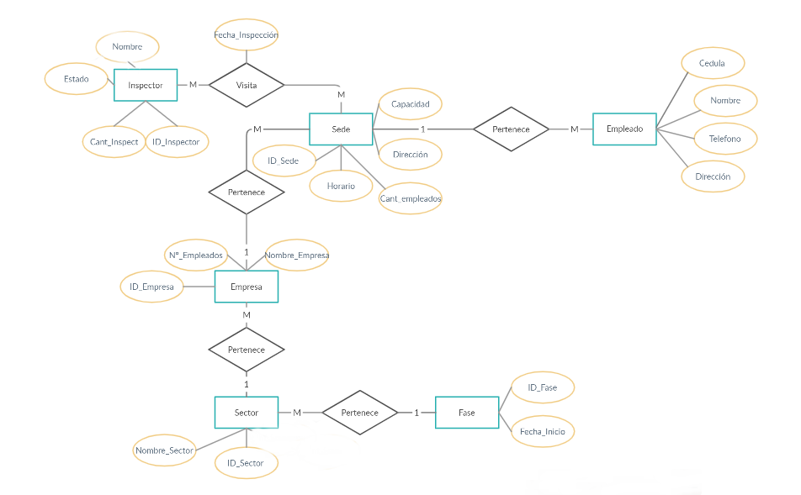

**DISEÑO LÓGICO**

Inspector (ID_Inspector (PK), nombre, Cant_Inspect, Estado)

Visita (ID_Inspector (FK), ID_Sede (FK), Fecha_Inspección)

Sede (ID_Sede (PK), Capacidad, Dirección, horario, Cant_Empleado, id_empresa (FK))

Empresa (ID_Empresa (PK), Nombre_Empresa, Nº_Empleados, Id_sector(FK))

Sector (ID_Sector (PK), Nombre_Sector, ID_Fase(FK))

Fase (ID_Fase (PK), Fecha_Inicio)

Empleado (Cédula (PK), Nombre, cargo, Teléfono, Dirección, ID_Sede (FK))

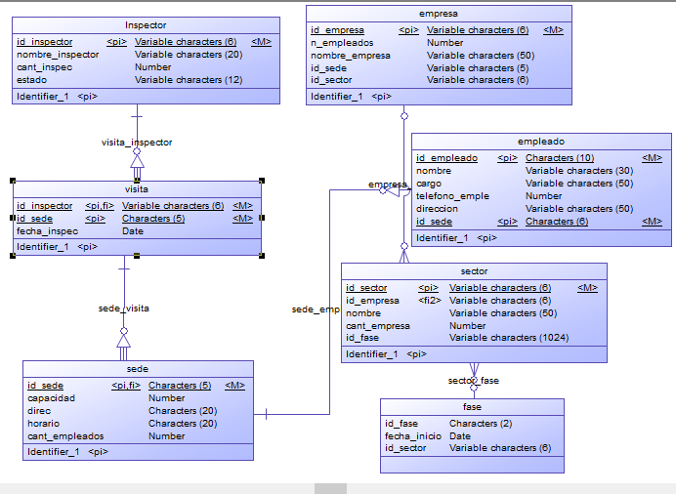

**Modelo Físico según sistema de gestión (Oracle)**

Create Table Inspector (

ID_Inspector Varchar (6) Primary Key not null,

Nombre_Inspector Varchar (20) not null,

Cant_Inspec Number,

Estado Varchar (12)

);

Table created.

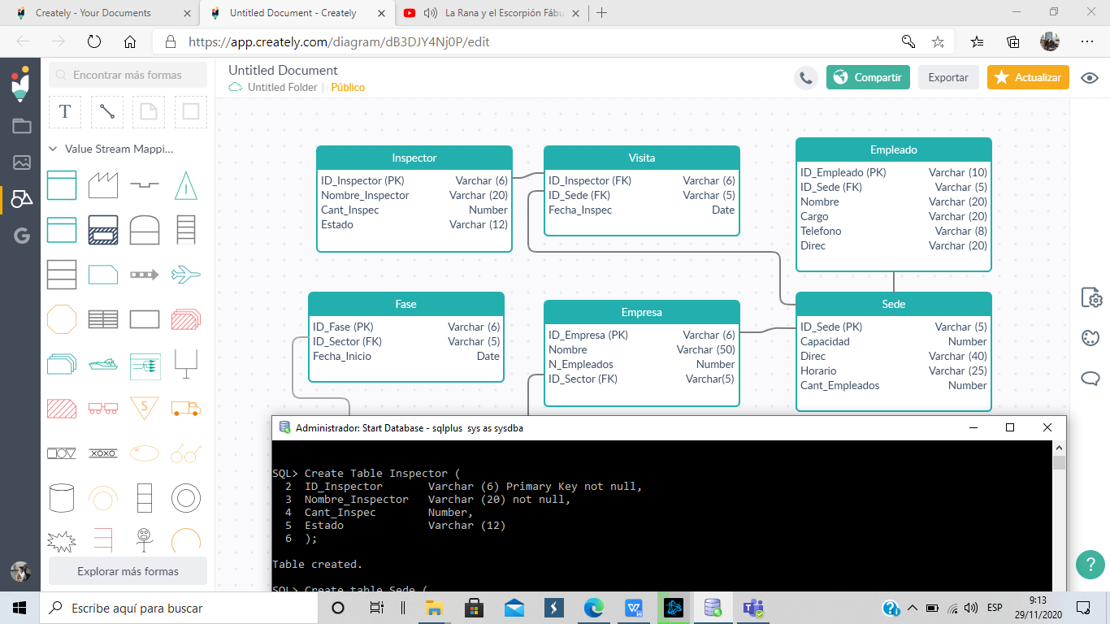

Create table Sede (

ID_Sede Varchar (5) Primary Key Not Null,

Capacidad Number,

Direc Varchar (40),

Horario Varchar (20),

Cant_Empleados Number

);

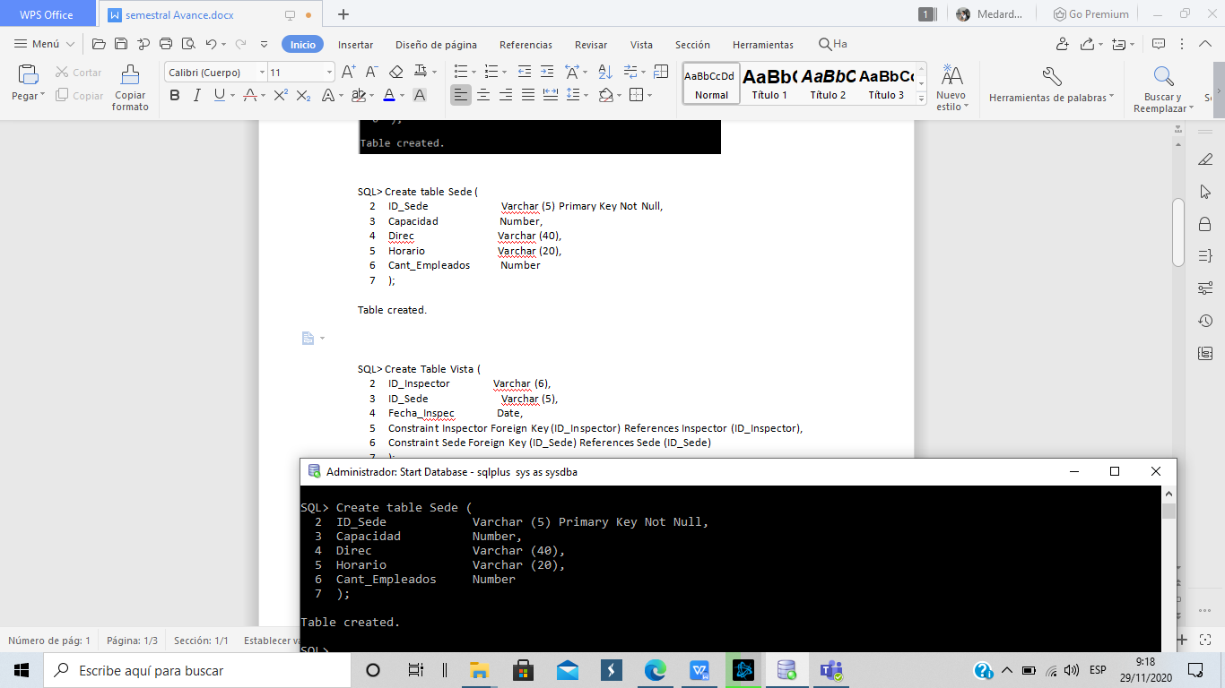

Create Table Visita (

ID_Inspector Varchar (6),

ID_sede Varchar (5),

Fecha_inspec Date,

Foreign key (ID_Inspector) References Inspector (ID_Inspector),

Foreign Key (ID_Sede) References Sede (ID_sede)

);

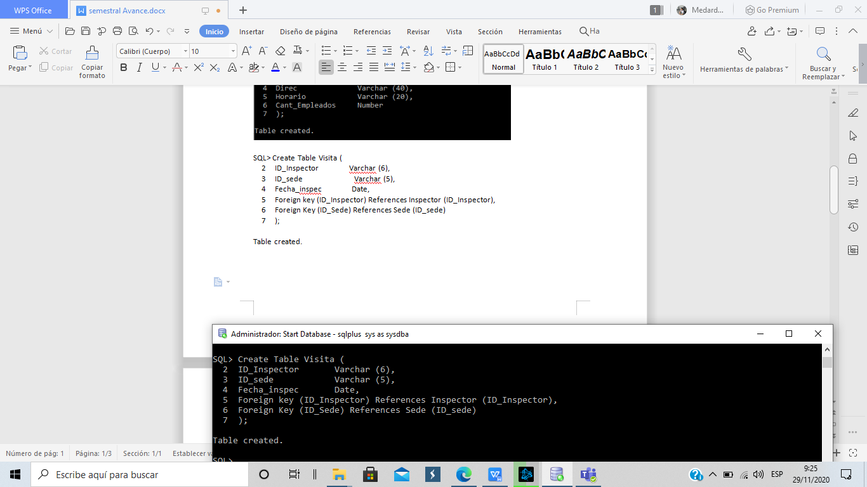

Create Table Empleado (

ID_Empleado Varchar (10) Primary Key not Null,

ID_Sede Varchar (5),

Nombre Varchar (20),

Cargo Varchar (20),

Telefono Varchar (8),

Direc Varchar (20),

Foreign Key (ID_sede) References Sede (ID_Sede)

);

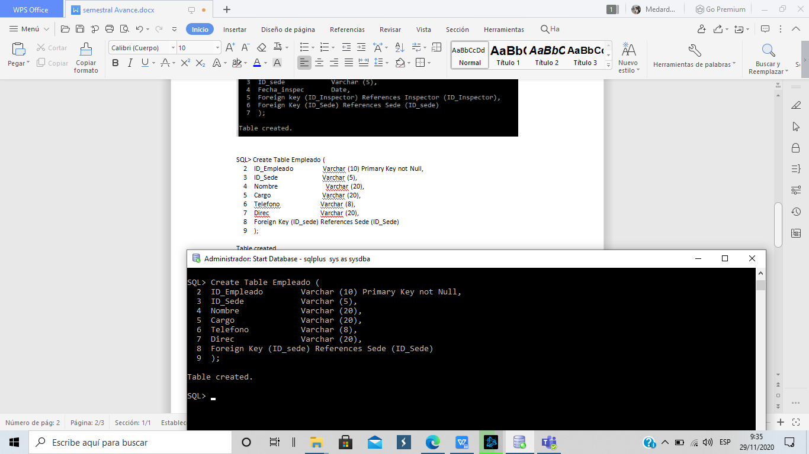

Create Table Empresa (

ID_Empresa Varchar (6) Primary Key Not Null,

Nombre Varchar (50),

N_Empleados Number,

ID_Sector Varchar (5),

ID_Sede Varchar (5),

Foreign Key (ID_Sede) References Sede (ID_Sede)

);

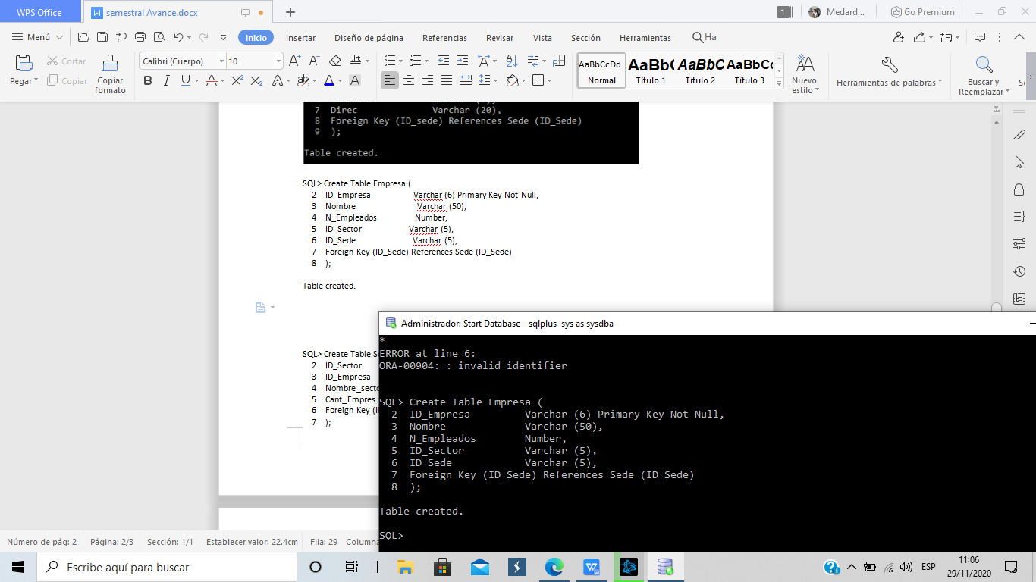

Alter Table Empresa add Foreign Key (ID_Sector) References Sector (ID_Sector);

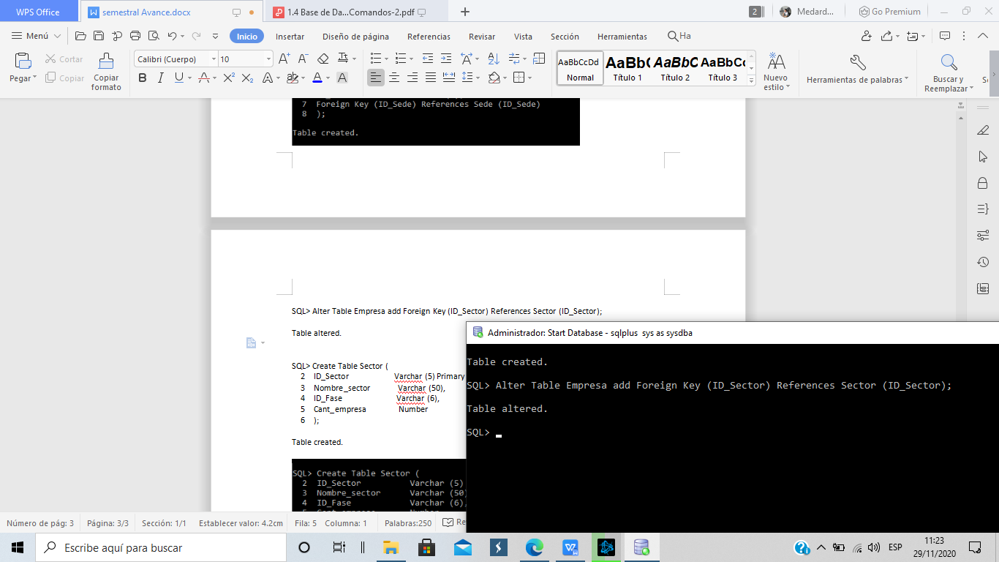

Create Table Sector (

ID_Sector Varchar (5) Primary Key Not Null,

Nombre_sector Varchar (50),

ID_Fase Varchar (6),

Cant_empresa Number

);

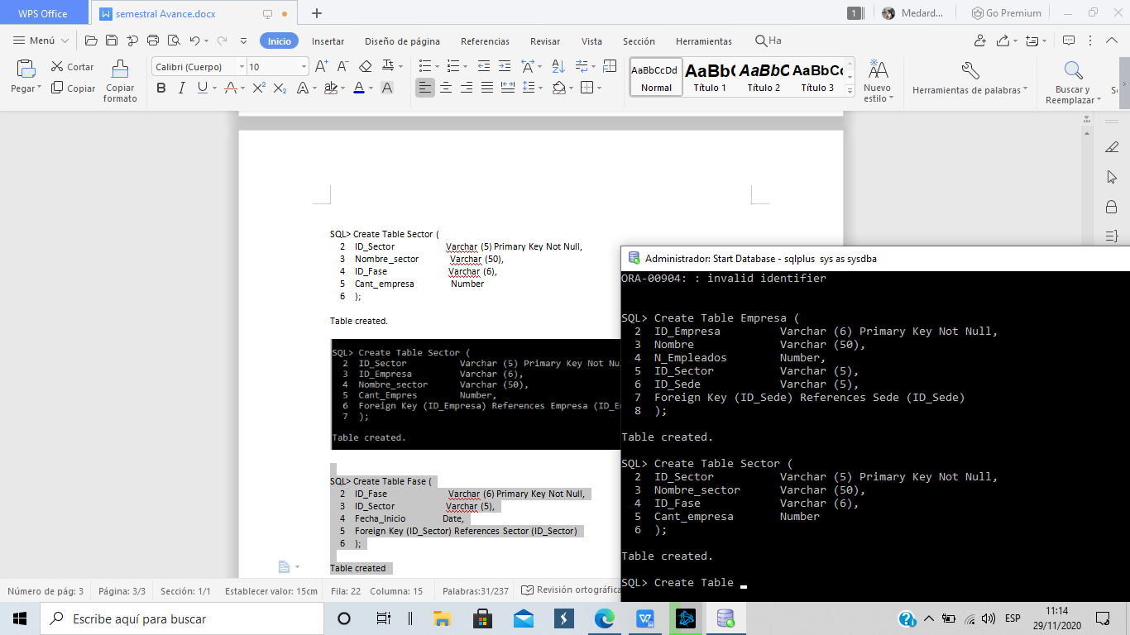

Alter Table Sector Add Foreign Key (ID_Fase) References Fase (ID_Fase);

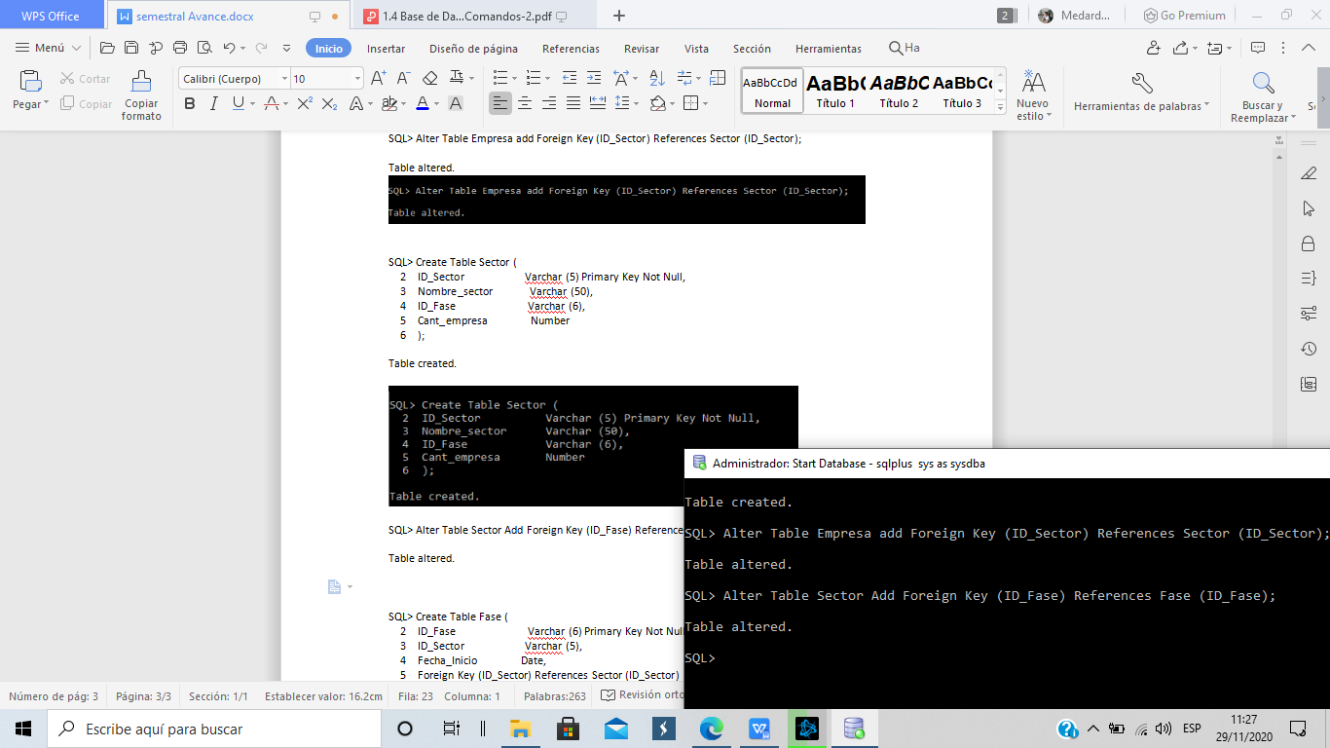

Create Table Fase (

ID_Fase Varchar (6) Primary Key Not Null,

ID_Sector Varchar (5),

Fecha_Inicio Date,

Foreign Key (ID_Sector) References Sector (ID_Sector)

);

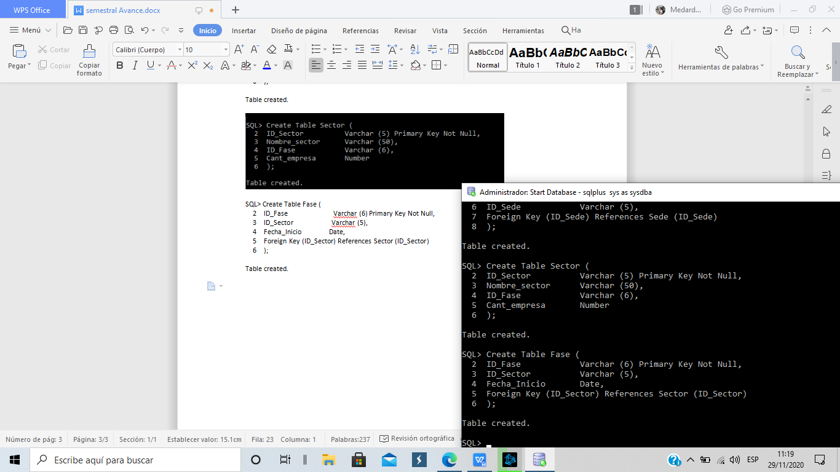

Create or Replace Procedure AddInspector (

P_Inspector IN Inspector.ID_Inspector%Type,

P_NameInspec IN Inspector.Nombre_Inspector%Type,

P_NumInspec IN Inspector.Cant_Inspec%Type,

P_Estado IN Inspector.Estado%Type

) AS

Begin

Insert Into Inspector

Values (P_Inspector, P_NameInspec, P_NumInspec, P_Estado);

Commit;

End AddInspector;

/

Procedure created.

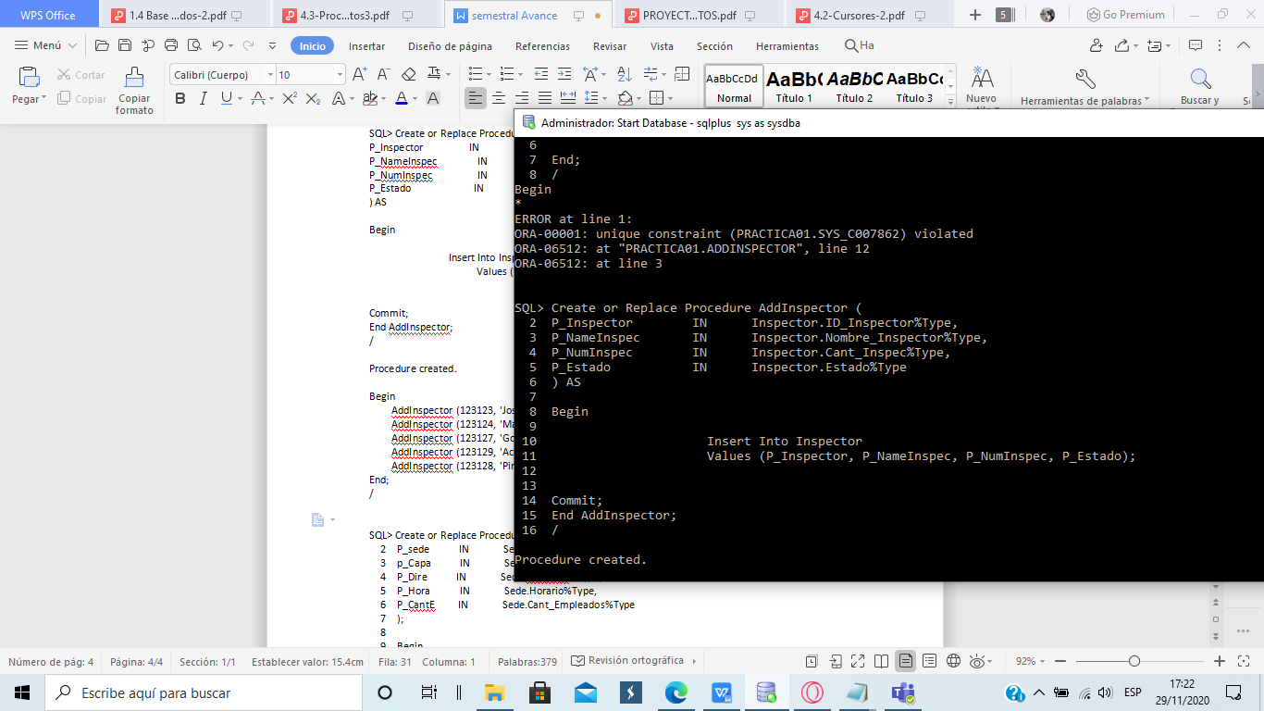

Begin

AddInspector (123123, 'Jose Ramon', 2, 'aprobado');

AddInspector (123124, 'Maria Dolores', 4, 'desaprobado');

AddInspector (123127, 'González Jhon', 0, 'desaprobado');

AddInspector (123129, 'Acevedo Manríquez', 2, 'desaprobado');

AddInspector (123128, 'Pineda Mauro', 13, 'desaprobado');

End;

/

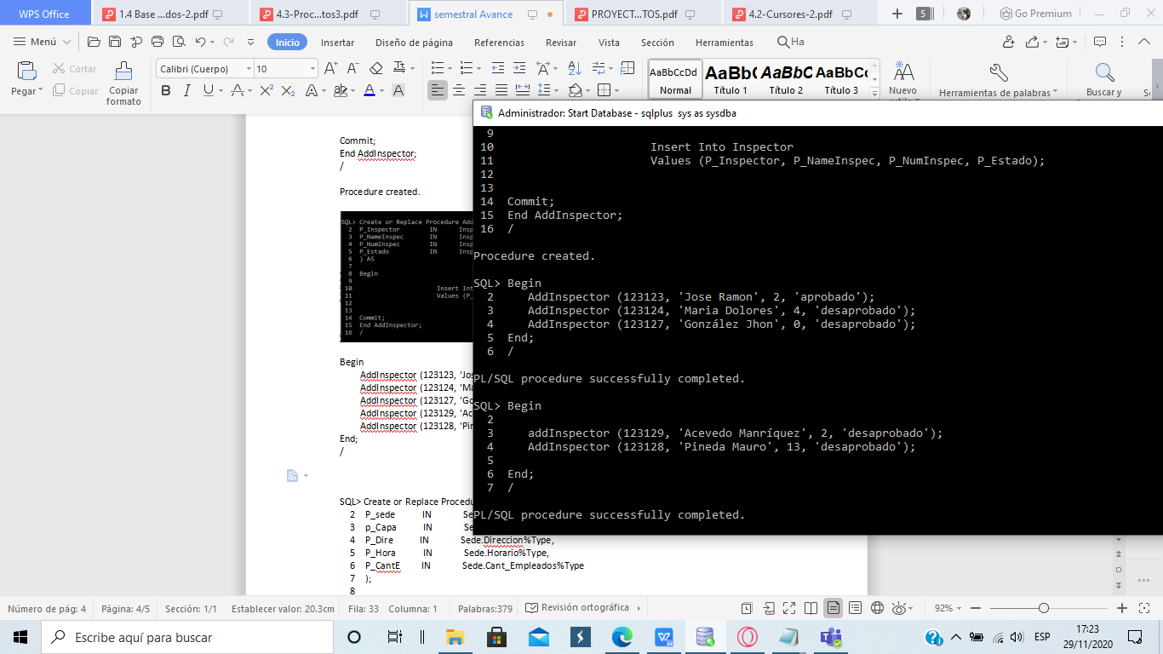

Create or Replace Procedure AddSede (

P_sede IN Sede.ID_Sede%Type,

p_Capa IN Sede.Capacidad%Type,

P_Dire IN Sede.Direc%Type,

P_Hora IN Sede.Horario%Type,

P_CantE IN Sede.Cant_Empleados%Type

) AS

Begin

Insert Into Sede

Values (P_sede, p_Capa, P_Dire, P_Hora, P_CantE);

Commit;

End AddSede;

/

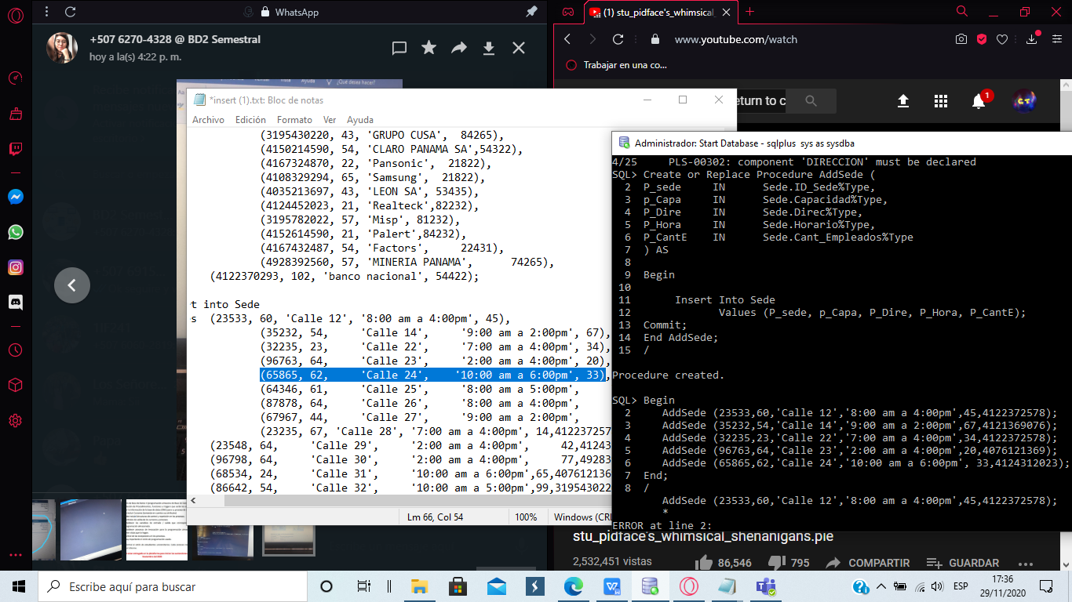

Begin

AddSede (23533,60, 'Calle 12','8:00 am a 4:00pm', 45);

AddSede (35232,54,'Calle 14','9:00 am a 2:00pm', 67);

AddSede (32235,23,'Calle 22','7:00 am a 4:00pm', 34);

AddSede (96763,64,'Calle 23','2:00 am a 4:00pm', 20);

AddSede (65865,62,'Calle 24','10:00 am a 6:00pm', 33);

End;

/

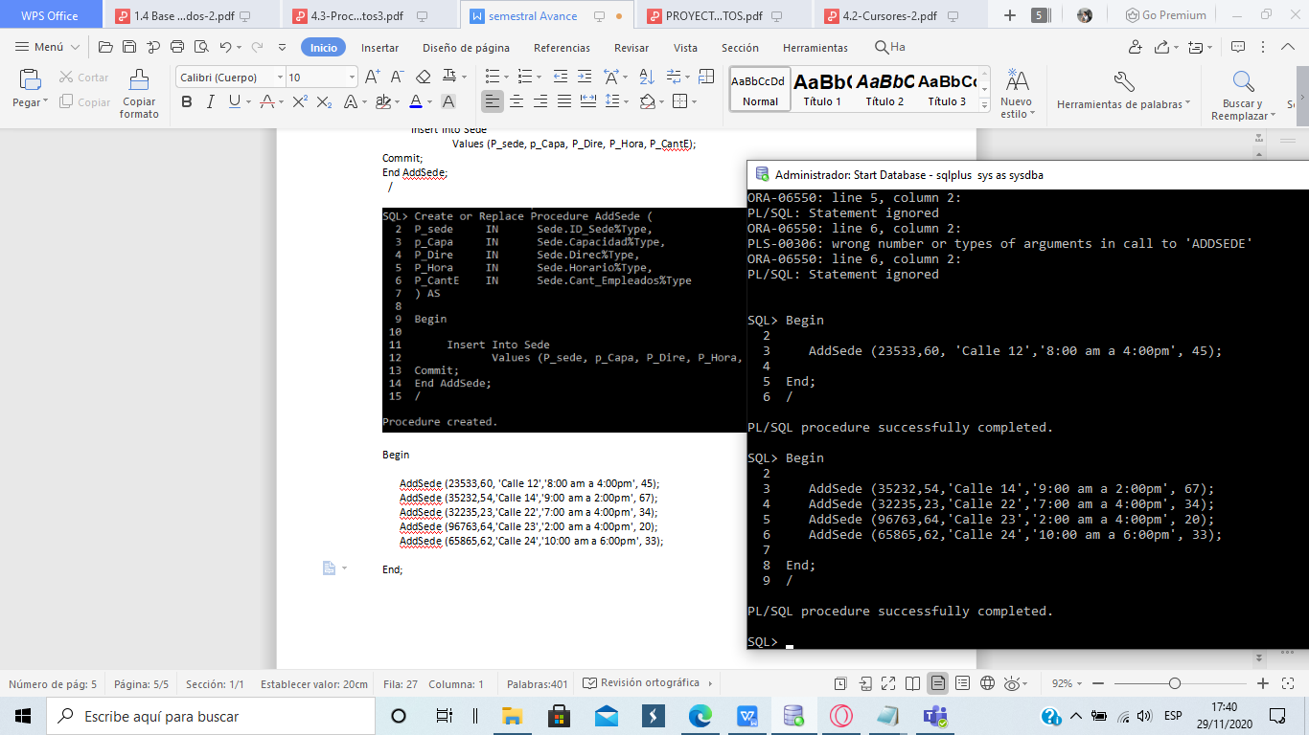



Create Or Replace Procedure AddVisita (

p_Inspect IN Visita.ID_Inspector%Type,

p_Sede IN Visita.ID_Sede%Type,

Fecha_Ins IN Visita.Fecha_Inspec%Type

) AS

Begin

Insert Into Visita

Values (p_Inspect, p_Sede, Fecha_Ins);

Commit;

End AddVisita;

/

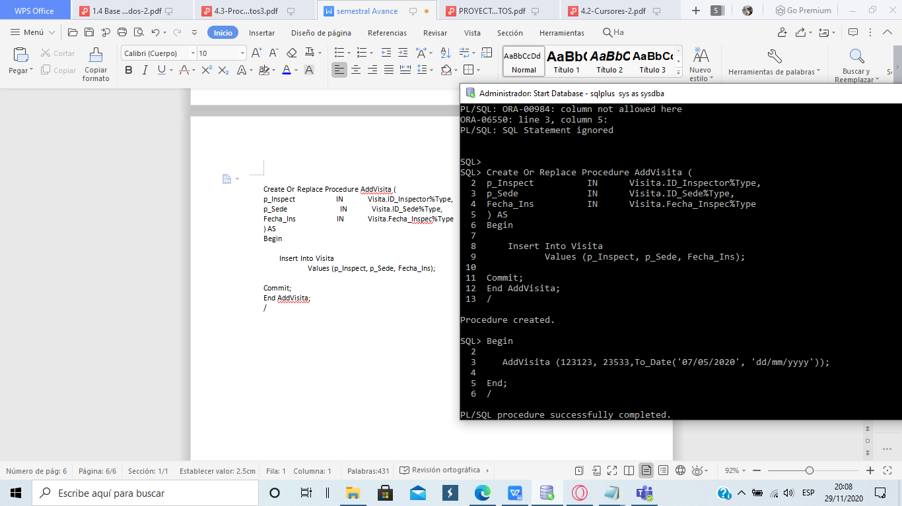

Begin

AddVisita (123123, 23533,To_Date('07/05/2020', 'dd/mm/yyyy'));

End;

/

PL/SQL procedure successfully completed.

Begin

AddVisita (123124, 35232,To_Date('07/05/2020', 'dd/mm/yyyy'));

AddVisita (123127, 32235,To_Date('07/05/2020', 'dd/mm/yyyy'));

AddVisita (123129, 96763,To_Date('07/06/2020', 'dd/mm/yyyy'));

AddVisita (123128, 65865,To_Date('07/08/2020', 'dd/mm/yyyy'));

End;

/

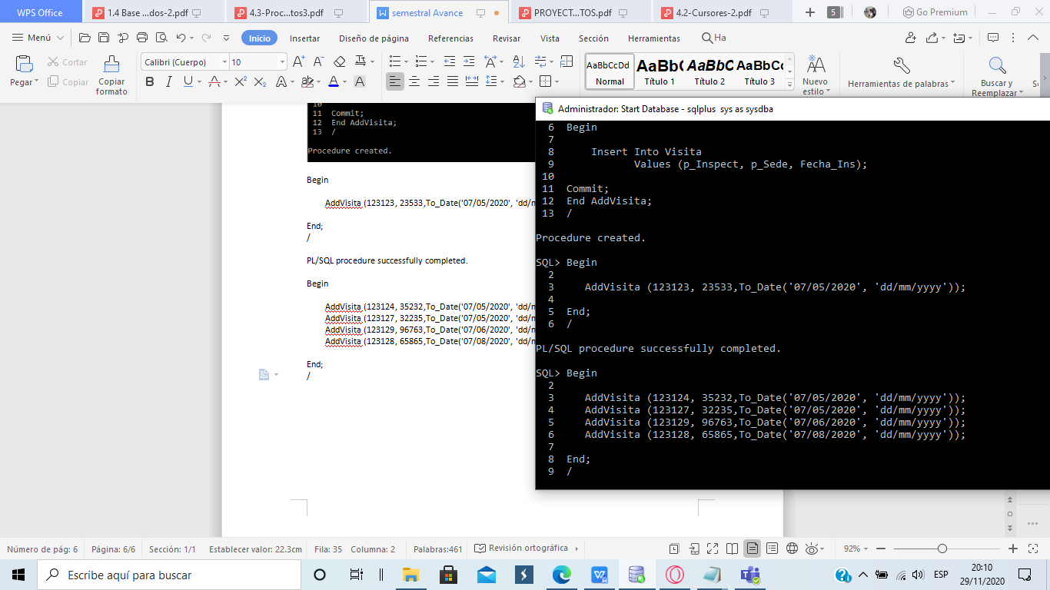

Create or Replace Procedure AddEmpleado (

p_Empleado IN Empleado.ID_Empleado%Type,

p_Sede IN Empleado.ID_Sede%Type,

P_Nombre IN Empleado.Nombre%Type,

P_Cargo IN Empleado.Cargo%Type,

P_Telefono IN Empleado.Telefono%Type,

P_Direc IN Empleado.Direc%Type

)AS

Begin

Insert Into Empleado

Values (p_Empleado, p_Sede, P_Nombre, P_Cargo, P_Telefono, P_Direc);

Commit;

End AddEmpleado;

/

Procedure created.

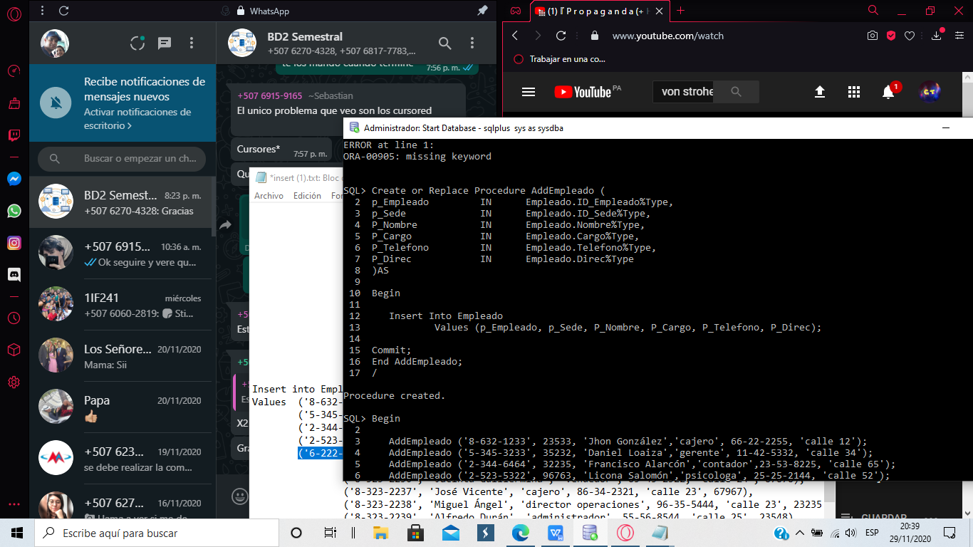

Begin

AddEmpleado ('8-632-1233', 23533, 'Jhon González','cajero', 66-22-2255, 'calle 12');

AddEmpleado ('5-345-3233', 35232, 'Daniel Loaiza','gerente', 11-42-5332, 'calle 34');

AddEmpleado ('2-344-6464', 32235, 'Francisco Alarcón','contador',23-53-8225, 'calle 65');

AddEmpleado ('2-523-5322', 96763, 'Licona Salomón','psicologa', 25-25-2144, 'calle 52');

AddEmpleado ('6-222-3532', 65865, 'Hipólito Alcántar','ingeniero' , 64-23-4563, 'calle 32');

End;

/

PL/SQL procedure successfully completed.

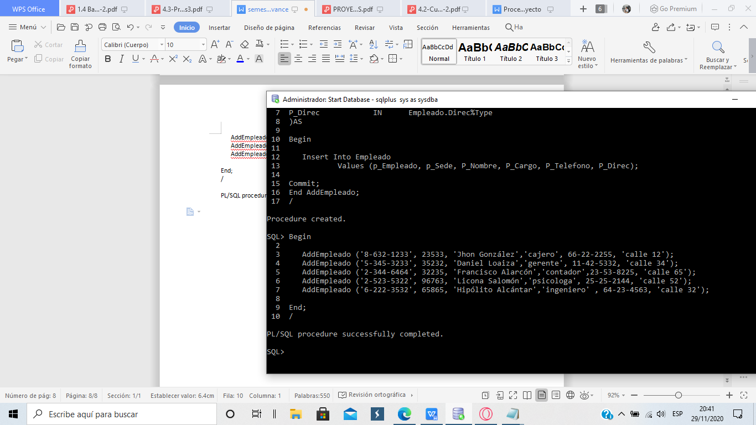

Create or Replace Procedure AddEmpresa (

P_IDEmpres IN Empresa.ID_Empresa%Type,

P_Nombre IN Empresa.Nombre%Type,

P_NEmpleado IN Empresa.N_Empleados%Type,

P_IDSector IN Empresa.ID_Sector%Type,

P_IDSede IN Empresa.ID_Sede%Type

) AS

Begin

Insert Into Empresa

Values (P_IDEmpres, P_Nombre, P_NEmpleado,P_IDSector, P_IDSede);

Commit;

End AddEmpresa;

/

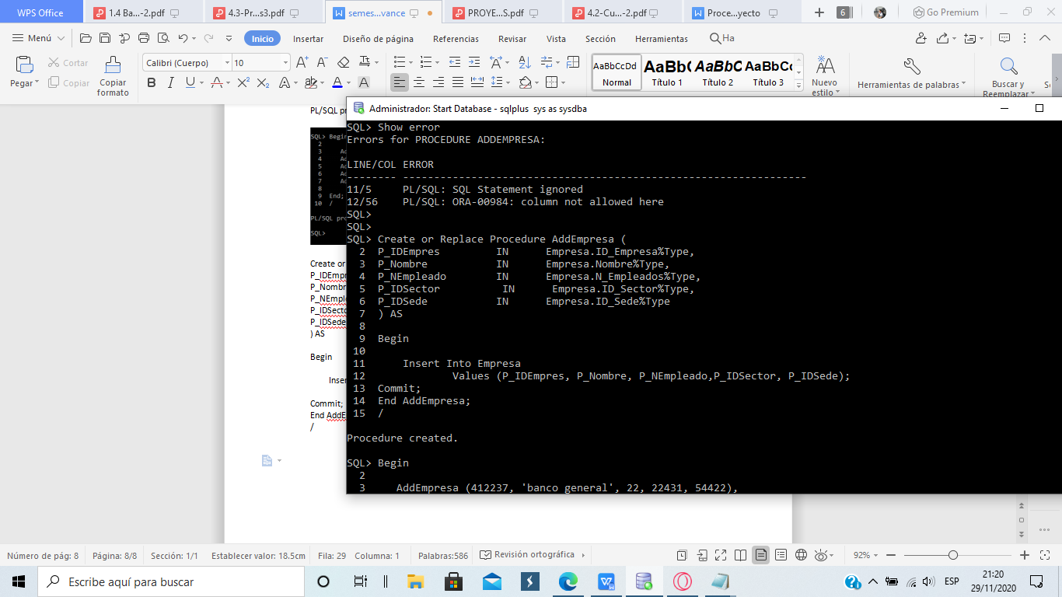

Create Or Replace Procedure AddSector

(

P_IDSector IN Sector.ID_sector%Type,

P_NOMBSector IN Sector.Nombre_sector%Type,

P_IDFase IN Sector.ID_Fase%Type,

P_CantEmpres IN Sector.Cant_Empresa%type

)As

Begin

Insert Into Sector

Values (P_IDSector, P_NOMBSector, P_IDFase, P_CantEmpres);

Commit;

End AddSector;

/

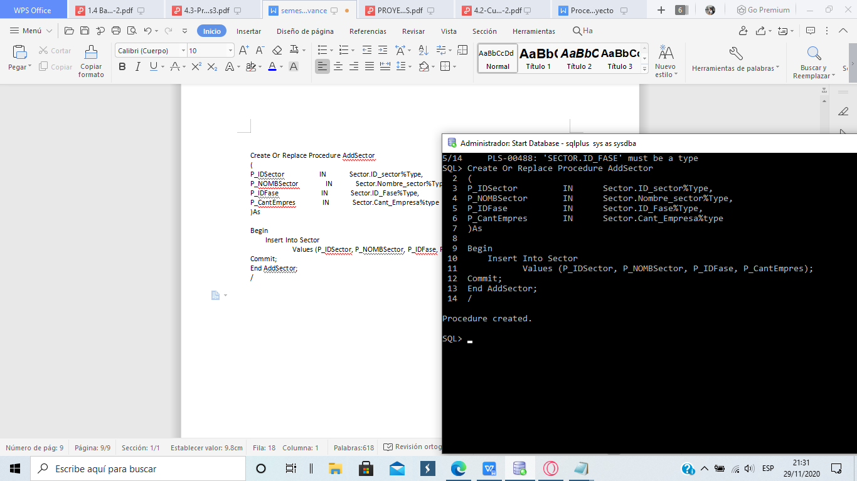

Create Or Replace Procedure AddFase (

P_IDFase IN Fase.ID_Fase%Type,

P_IDSector IN Fase.ID_Sector%Type,

P_FechaIni IN Fase.Fecha_Inicio%Type

) AS

Begin

Insert INto Fase

Values (P_IDFase, P_IDSector, P_FechaIni);

Commit;

End AddFase;

/

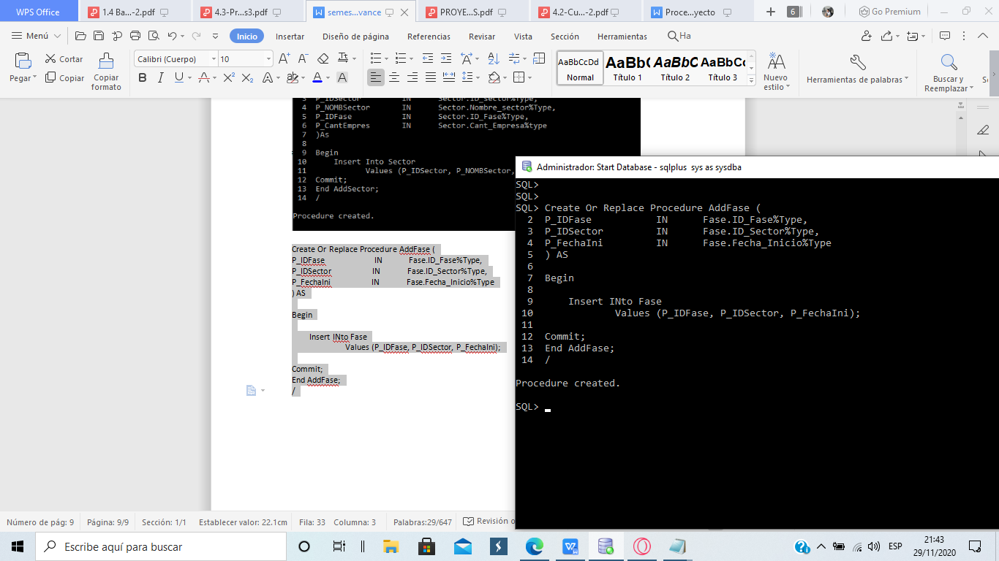

CREATE OR REPLACE TRIGGER ins_trig AFTER UPDATE OR INSERT OR DELETE

ON Inspector FOR EACH ROW

BEGIN

IF INSERTING THEN

INSERT INTO Temp_ins (upd_ins, ID_Inspector, Nombre_Inspector , Cant_Inspec_v , Cant_Inspec_n, Estado)

VALUES (trig_ins.nextval, :new.ID_Inspector, :new.Nombre_Inspector , :old.Cant_Inspec, :new.Cant_Inspec, :new.Estado);

ELSIF UPDATING THEN

UPDATE Temp_ins

SET

Upd_ins= trig_ins.nextval,

ID_Inspector = :new.ID_Inspector,

Nombre_Inspector = :new.Nombre_Inspector,

Cant_Inspec_n = :OLD.Cant_Inspec +(new.Cant_Inspec- :OLD.Cant_Inspec),

Cant_Inspec_v = :OLD.Cant_Inspec,

Estado = :new.Estado

where Nombre_Inspector = :new.Nombre_Inspector AND ID_Inspector = :new.ID_Inspector;

END IF;

END ins_trig;

/

create sequence trig_ins

start with 1

increment by 1;

create table temp_ins(

upd_ins number,

ID_Inspector varchar(6),

Nombre_Inspector varchar(20),

Cant_Inspec_v number,

Cant_Inspec_n number,

Estado varchar(12)

);